**8点FFT时间抽取流图**

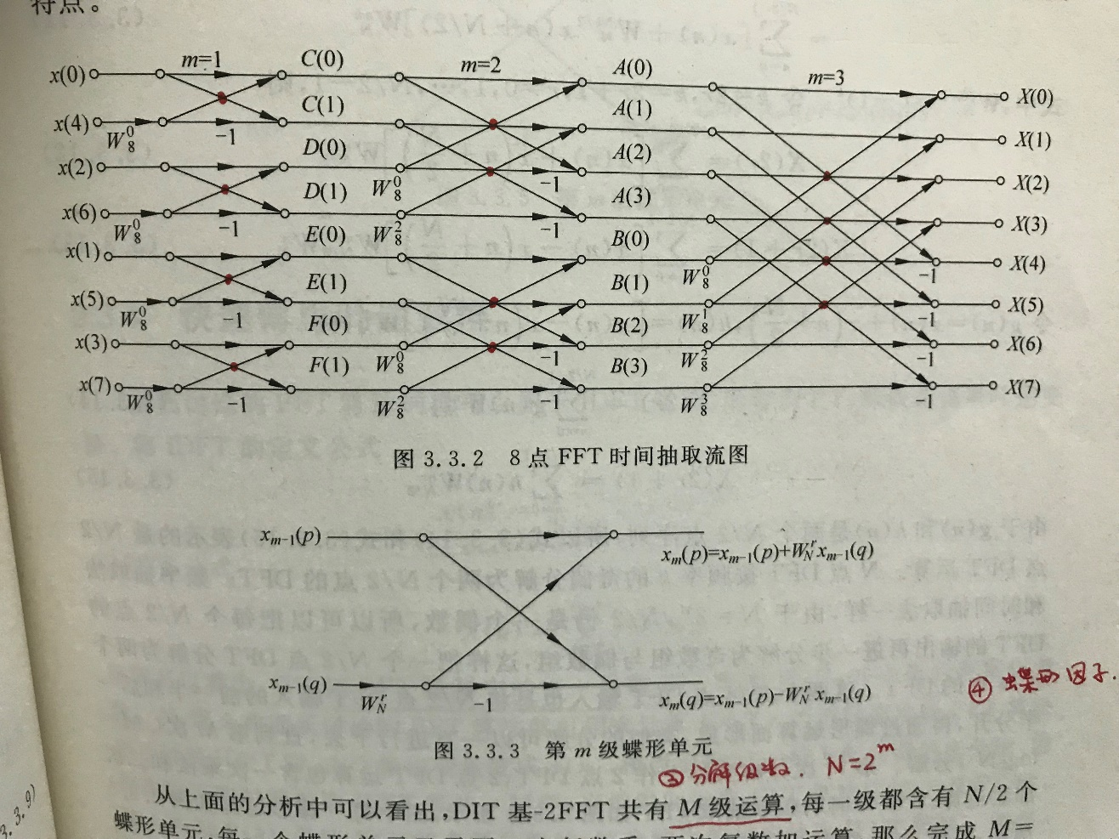

1、8点DFT，分为2个4点



2、4点DFT，分为2个2点





3、2点DFT，分为2个1点



4、表达式

















5、特殊点：

